Picture 1 present an negative image of sky taken by ccd camera attachet to an telescope, which parameters are presented in the table (part of fits header). The second image is a zoomed-in view of part of the first picture.

The stars are far away and should be visible as point sources. However, diffraction on the telescope aperture, the effects of atmospheric 'seeing' and bad focusing of the telescope blur the light from the stars. The brighter the star, the more of the spread-out light is visible above the level of the background sky.

Questions:

- Identify any 5 bright stars from the image and mark them on both the image and map.
- Mark the field of view of the camera on the map.
- Use this information to obtain the physical dimensions of the CCD chip in mm.
- Estimate the size of the blurring effect in arcseconds.
- Compare the result with theoretical size of the diffraction disc of the telescope.
- Calculate the size of the star images in pixels if the atmospheric seeing is 5 arcseconds and compare it with result from point 4.

Na zdjęciu nr 1 zaznaczono położenie dwóch ruchomych obiektów. Ruch jednego (1) z nich jest na tyle szybki, że zostawia ślad na zdjęciu. Zmianę położenia obiektu a łatwiej zauwarzyć na powiększonym fragmęcie pierwszego zdjęcia i powiększonym fragmęcie zdjęcia wykonanego po pewnym czasie.

Korzystając z wyników z pierwszej części oceń prędkość kątową obu obiektów

Zaznacz wszystkie poprawne odpowiedzi, zakładając, że obiekty poruszają się po orbitach kołowych :

Prawdopodobną przyczyną różnych prędkości kątowych jest:
- różna masa obiektów
- różnica w odległości od Ziemi
- różnice w prędkości orbitalnej
- rożnice w rzutowaniu wektora prędkości
- obiekt 1 okrąża ziemię a 2 słońce

Data:
From fits header of 1 picture:

BITPIX = 16 / Number of bits per pixel
NAXIS = 2 / Number of axes
NAXIS1 = 1024 / Width of image
NAXIS2 = 1024 / Height of image
DATE-OBS= '2010-09-07 05:00:40.4' / Middle of exposure
TIMESYS = 'UTC' / Time Scale
EXPTIME = 300.00 / Exposure time (seconds)
OBJCTRA = '22 29 20.031' / RA of center of the image
OBJCTDEC= '+07 20 00.793' / DEC of center of the image
FOCALLEN= 3.180m
TELESCOP= '0.61m Telescope '

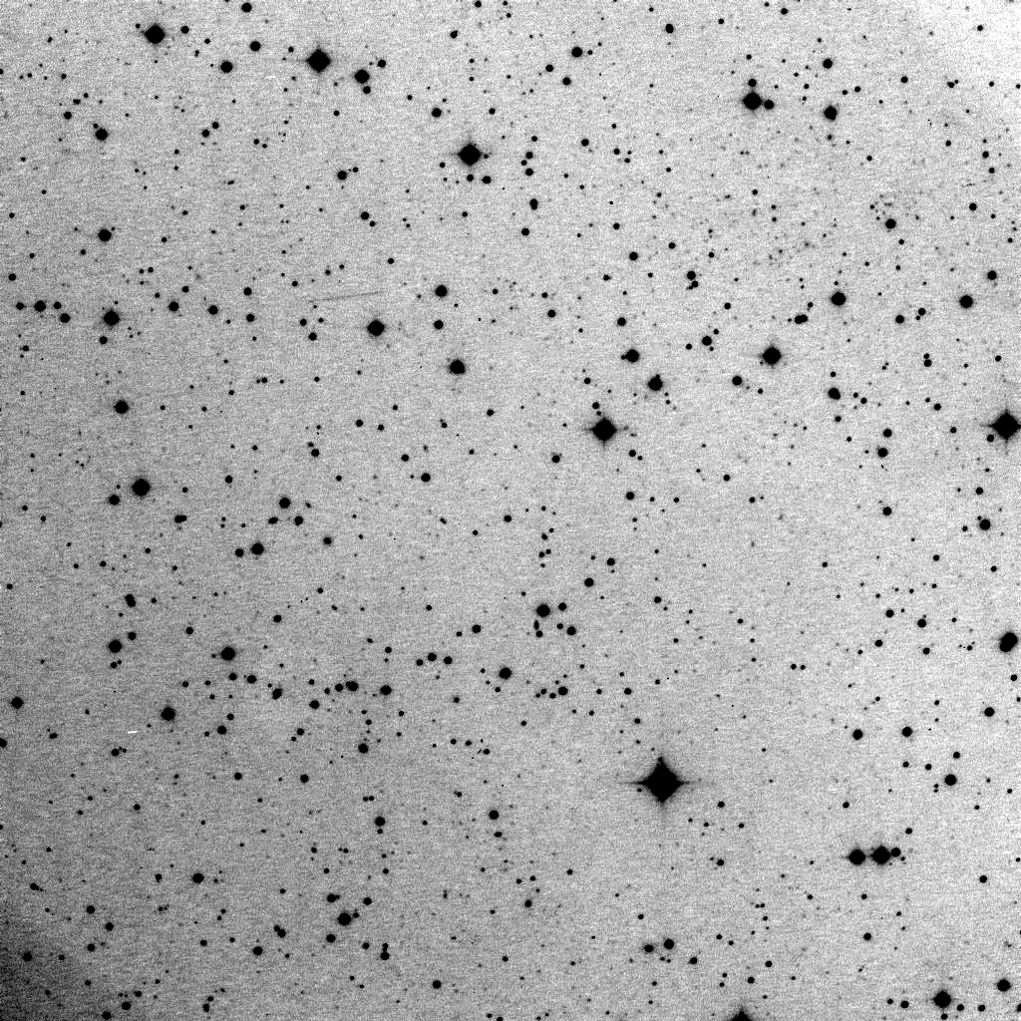
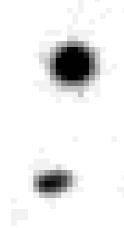

1 2

For second picture:

DATE-OBS= '2010-09-07 T 04:42:33.3' / Middle of exposure
